 |  | 
ΚΥΠΡΙΑΚΗ ΔΗΜΟΚΡΑΤΙΑ
ΥΠΟΥΡΓΕΙΟ
ΜΕΤΑΦΟΡΩΝ, ΕΠΙΚΟΙΝΩΝΙΩΝ ΚΑΙ ΕΡΓΩΝ

ΑΝΑΚΟΙΝΩΣΗ

Γνωστοποιήσεις συστήματος RAPEX – εβδομάδα 37 (12/09/2016-18/09/2016)

Επικίνδυνος Ηλεκτρολογικός Εξοπλισμός

Το Τμήμα Ηλεκτρομηχανολογικών Υπηρεσιών πληροφορεί το καταναλωτικό κοινό ότι, σύμφωνα με πληροφορίες που έχουν κοινοποιηθεί μέσω του ευρωπαϊκού δικτύου ταχείας ανταλλαγής πληροφοριών (RAPEX), έχουν κυκλοφορήσει στην αγορά της Ένωσης τα πιο κάτω ηλεκτρολογικά προϊόντα, τα οποία εμπερικλείουν ουσιαστικούς και σοβαρούς κινδύνους ασφάλειας:

Περιγραφή προϊόντων

 | Κατηγορία: Ηλεκτρικές συσκευές  Προϊόν: Φορτιστής USB  Τύπος/αριθμός μοντέλου: ETA-U90EWE DFL-702  Batch number/Barcode: 8352282670202  Χώρα προέλευσης: Βιετνάμ  Κοινοποιούσα χώρα: Σουηδία  Κίνδυνος: Ηλεκτροπληξία | 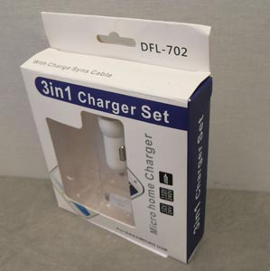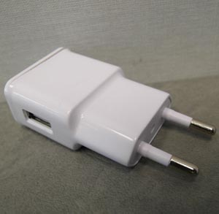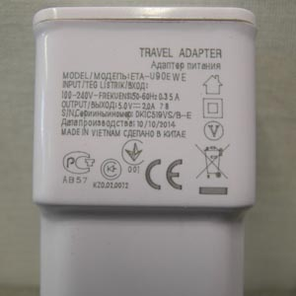
 | Κατηγορία: Ηλεκτρικές συσκευές  Προϊόν: Προσαρμογέας με προστασία υπέρτασης  Εμπορική επωνυμία: Highlands International  Τύπος/αριθμός μοντέλου: ODL-BPXZ-1/1  Κοινοποιούσα χώρα: Σουηδία  Κίνδυνος: Ηλεκτροπληξία | 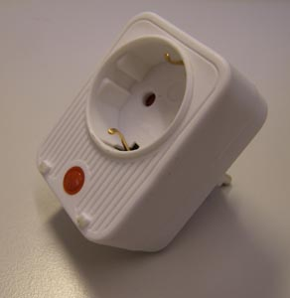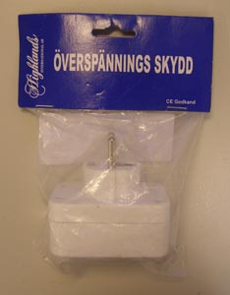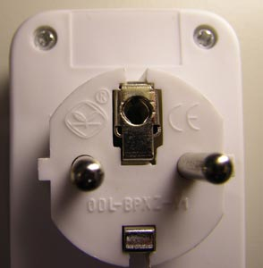
 | Κατηγορία: Ηλεκτρικές συσκευές  Προϊόν: Επαναφορτιζόμενος φακός κεφαλής  Εμπορική επωνυμία: Party  Τύπος/αριθμός μοντέλου: Φακού: BX6011 18940  Φορτιστή: HDWY-0421000  Batch number/Barcode: 7332844209299  Χώρα προέλευσης: Κίνα  Κοινοποιούσα χώρα: Σουηδία  Κίνδυνος: Ηλεκτροπληξία και φωτιά  Χαρακτηριστικά: Είσοδος: 100-240V,50/60Hz, class II, IPX0  Έξοδος: DC 4.2V, 1000mA | 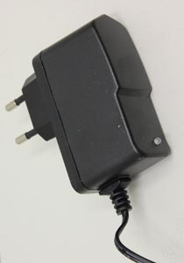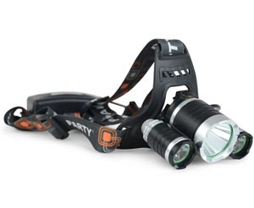

Προτρέπονται οι καταναλωτές που έχουν στην κατοχή τους τα πιο πάνω προϊόντα να μην τα χρησιμοποιούν.

Όποιος χρειάζεται πληροφορίες ή διευκρινίσεις για τα δικαιώματα του καταναλωτή, που αφορούν στα συγκεκριμένα προϊόντα, μπορεί να επικοινωνεί με την Υπηρεσία Ανταγωνισμού και Προστασίας Καταναλωτή στο τηλέφωνο 1429 (γραμμή καταναλωτή).

Παρακαλείται επίσης οποιοσδήποτε γνωρίζει σημείο πώλησης τέτοιας συσκευής ή χρειάζεται επιπρόσθετες πληροφορίες ή διευκρινίσεις να επικοινωνεί με το Τμήμα Ηλεκτρομηχανολογικών Υπηρεσιών στα τηλέφωνα 22800523 και 22800522 ή στην ηλεκτρονική διεύθυνση: director@ems.mcw.gov.cy ή στο τηλεομοιότυπο 22348202.

